**Урок 61 Електричний струм у рідинах**

**Мета уроку:**

**Навчальна.** З'ясувати природу електричного струму в електролітах, увести поняття електролізу, сформувати закон електролізу Фарадея.

**Розвивальна.** Розвивати логічне мислення учнів та показати практичну значущість отриманих знань.

**Виховна.** Формування таких якостей особистості, як відповідність, організованість, дисциплінованість, обов'язок.

**Тип уроку:** комбінований урок

**Обладнання:** навчальна презентація, комп’ютер.

**План уроку:**

І. ОРГАНІЗАЦІЙНИЙ ЕТАП

ІІ. ПЕРЕВІРКА ДОМАШНЬОГО ЗАВДАННЯ

III. АКТУАЛІЗАЦІЯ ОПОРНИХ ЗНАНЬ ТА ВМІНЬ

IV. ВИВЧЕННЯ НОВОГО МАТЕРІАЛУ

V. РОЗВ'ЯЗУВАННЯ ЗАДАЧ

VІ. ПІДБИТТЯ ПІДСУМКІВ УРОКУ

VІІ. ДОМАШНЄ ЗАВДАННЯ

**Хід уроку**

**І. ОРГАНІЗАЦІЙНИЙ ЕТАП**

**ІІ. ПЕРЕВІРКА ДОМАШНЬОГО ЗАВДАННЯ**

***Фронтальне опитування***

*1. Яка будова металевого провідника?*

*2. Як довести, що електричний струм у металах виникає внаслідок руху електронів, а не руху йонів? Опишіть відповідний дослід.*

*3. Як рухаються електрони у провіднику за відсутності в ньому електричного поля і за наявності його?*

*4. Що являє собою електричний струм у металах?*

*5. Чи залежить опір металів від температури? Якщо залежить, то як?*

*6. У чому полягає явище надпровідності?*

**IIІ. АКТУАЛІЗАЦІЯ ОПОРНИХ ЗНАНЬ ТА ВМІНЬ**

Як ви думаєте чи проводить вода електричний струм?

Що таке електричний струм в рідинах?

**IV. ВИВЧЕННЯ НОВОГО МАТЕРІАЛУ**

**1. Електроліти**

***Проведемо дослід***

У посудину з дистильованою водою опустимо два електроди. Зберемо коло із джерела струму, ключа, лампочки та чутливого амперметра. Якщо замкнути коло, то стрілка амперметра не відхилиться. Це означає, що дистильована вода не містить вільних носіїв заряду й у колі немає струму.

У такий же спосіб можна переконатися, що суха кам’яна сіль так само є діелектриком.

А тепер «об’єднаємо» ці два діелектрики: насиплемо у посудину з водою дві-три ложки кам’яної солі. Ми побачимо, що лампочка загориться, причому в міру розчинення солі розжарення лампи збільшується.

Цей дослід доводить, що підсолена вода є провідником, причому носії заряду з’являються під час розчинення солі у воді.

За допомогою подібних дослідів можна визначити, що практично усі водні розчини солей, кислот і лугів є провідниками електричного струму.

**Електроліти – речовини, водні розчини або розплави яких проводять електричний струм.**

**2. Електричний струм в електролітах**

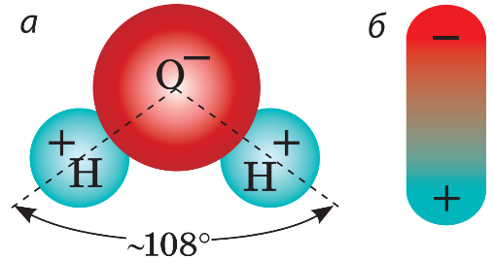***Питання класу***

* Що відбувається в розчині електроліту коли електричне поле відсутнє?

Молекула води полярна, тобто її можна уявляти об’єктом видовженої форми, на кінцях якого зосереджено електричні заряди протилежних знаків.

Молекули солей, кислот і лугів утворені позитивними й негативними йонами, що утримуються силами електростатичного притягування.

Наприклад, у молекулах кухонної солі NaCl позитивно заряджений йон натрію Na+ притягується до негативного йона хлору Cl–. У водяному розчині молекули води послаблюють зв’язок між йонами.

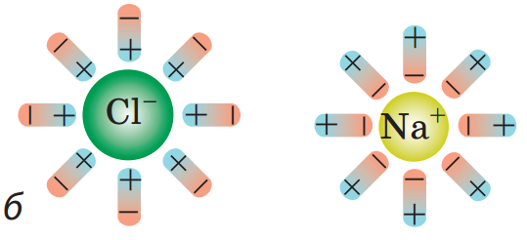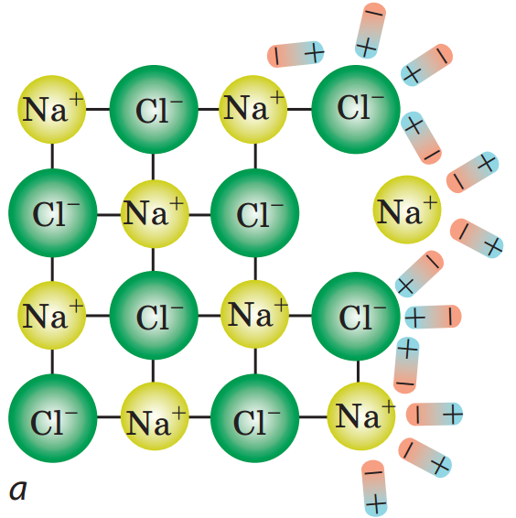

При зіткненнях, обумовлених тепловим рухом, молекула розпадається на позитивні й негативні йони, що стають носіями заряду в електроліті.

Таким чином, носіями заряду в електролітах є йони, тобто електроліти мають йонну провідність.

**Електролітична дисоціація – розщеплення молекул на йони у водному розчині або в розплаві.**

Зі збільшенням температури ступінь дисоціації зростає, а, отже, збільшується концентрація позитивно і негативно заряджених іонів.

У розчині може відбуватися також процес, що називається рекомбінацією.

**Рекомбінація – процес з'єднання йонів у нейтральні молекули.**

***Питання класу***

* Що ж відбудеться, якщо в розчині електроліту створити електричне поле?

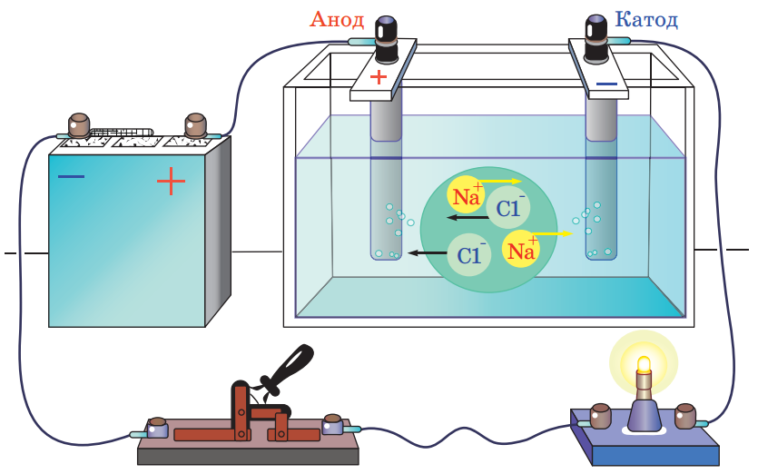

Візьмемо два вугільні електроди та з’єднаємо їх із полюсами джерела струму. Електрод, з’єднаний із позитивним полюсом джерела струму, називають **анодом,** а електрод, з’єднаний із негативним полюсом, – **катодом.**

Опустимо електроди в посудину з електролітом, наприклад, із водним розчином кухонної солі (NaCl), і замкнемо коло. У розчині виникне електричне поле, через дію якого вільні позитивні йони Натрію (Na+) попрямують до катода, а вільні негативні йони Хлору (Cl–) – до анода. Отже, в розчині виникне напрямлений рух вільних заряджених частинок – електричний струм.

**Електричний струм в електролітах – це напрямлений рух позитивних і негативних йонів.**

Під час проходження струму через електроліт:

*позитивні йони* рухаються до негативного електрода – катода, тому їх називають *катіонами;*

*негативні йони* рухаються до позитивного електрода – анода, і їх відповідно називають *аніонами*.

Зазначимо, що зі збільшенням температури кількість йонів у електроліті збільшується, відповідно збільшується й сила струму.

***При нагріванні електроліту сила струму збільшується, отже опір зменшується.***

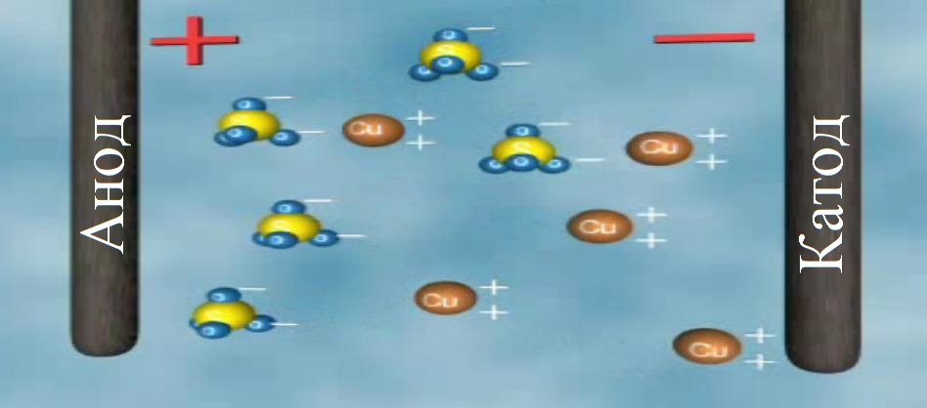

**3. Електроліз**

Якщо струм проходить крізь розчин мідного купоросу, то із часом виявимо, що на катоді утворився тонкий шар міді. Отже, у розчині під дією електричного поля до катода переміщаються позитивно заряджені йони міді, які під час контакту з катодом приєднують до себе недостатні електрони й нейтралізуються. Нейтральні атоми, що утворилися, осідають на електроді. Бачимо, що на відміну від металів струм в електроліті супроводжується перенесенням речовини.

**Електроліз – це процес виділення речовин на електродах, пов'язаний з окисно-відновними реакціями, які відбуваються на електродах під час проходження струму.**

**4. Закон Фарадея**

У 1833-1834 рр. видатний англійський учений Майкл Фарадей експериментально встановив кількісні співвідношення явища електролізу.

**Перший закон Фарадея**

**Маса речовини, яка виділяється на електроді, прямо пропорційна заряду, який пройшов через електроліт.**

$$m=kq$$

***m*** – маса речовини

***k*** – електрохімічний еквівалент

***q*** – електричний заряд

***Електрохімічний еквівалент чисельно дорівнює масі певної речовини, яка виділяється на електроді внаслідок проходження через електроліт заряду* 1 Кл*.***

$$[k]=\frac{кг}{Кл}$$

Електрохімічні еквіваленти в мільйони разів менші від $1 \frac{кг}{Кл}$, тому в таблицях (див. табл. 8 Додатка) їх частіше подають у міліграмах на кулон:

$$1 \frac{мг}{Кл}=1∙{10}^{-6} \frac{кг}{Кл}$$

**V. РОЗВ'ЯЗУВАННЯ ЗАДАЧ**

1. Яка маса міді виділиться на електроді під час електролізу мідного купоросу за 10 хв сили струму 2 А?

|  |  |
| --- | --- |
| ***Дано: $$t=10 хв=600 с$$ $$I=2 А$$ $$k=0,33 \frac{мг}{Кл}=0,33∙{10}^{-6} \frac{кг}{Кл}$$*** | ***Розв’язання $$m=kq; q=It$$ $$m=kIt$$ $$\left[m\right]=\frac{кг}{Кл} ∙А∙с=\frac{кг}{Кл} ∙Кл=кг$$ $$m=0,33∙{10}^{-6} ∙2∙600=396∙{10}^{-6} (кг)$$***  ***Відповідь:*** |
|  |

2. Скільки часу тривало нікелювання, якщо у процесі електролізу на виробі осів шар нікелю масою 3,6 г за сили струму 2 А?

|  |  |
| --- | --- |
| ***Дано: $$m=3,6 г=3,6 ∙{10}^{-3} кг$$ $$I=2 А$$ $$k=0,3 \frac{мг}{Кл}=0,3∙{10}^{-6} \frac{кг}{Кл}$$*** | ***Розв’язання $$m=kIt => t=\frac{m}{kI}$$ $$\left[t\right]=\frac{кг}{\frac{кг}{Кл} ∙А}=\frac{кг}{\frac{кг}{А∙с} ∙А}=с$$ $$t=\frac{3,6 ∙{10}^{-3}}{0,3∙{10}^{-6}∙2}=6∙{10}^{3}=600 (с)$$***  ***Відповідь:*** |
|  |

3. Якою була сила струму під час електролізу розчину мідного купоросу, якщо за 50 хв на катоді виділилося 1,98 г міді?

|  |  |
| --- | --- |
| ***Дано: $$t=50 хв=3000 с$$ $$m=1,98 г=1,98 ∙{10}^{-3} кг$$ $$k=0,33 \frac{мг}{Кл}=0,33∙{10}^{-6} \frac{кг}{Кл}$$*** | ***Розв’язання $$m=kIt => I=\frac{m}{kt}$$ $$\left[I\right]=\frac{кг}{\frac{кг}{Кл}∙с}=\frac{кг}{\frac{кг}{А∙с}∙с}=А$$ $$I=\frac{1,98 ∙{10}^{-3}}{0,33∙{10}^{-6}∙3000}=\frac{1,98 ∙{10}^{-3}}{990∙{10}^{-6}}=0,002∙{10}^{3}=2 \left(А\right)$$***  ***Відповідь:*** |
|  |

4. Під час електролізу розчину цинк сульфату виділилося 2,45 г цинку. Визначте електрохімічний еквівалент цього металу, якщо крізь електроліт протягом 60 хв проходив електричний струм 2 А.

|  |  |
| --- | --- |
| ***Дано: $$m=2,45 г=2,45 ∙{10}^{-3} кг$$ $$I=2 А$$ $$t=60 хв=3600 с$$*** | ***Розв’язання $$m=kIt => k=\frac{m}{It}$$ $$\left[k\right]=\frac{кг}{А∙с}=\frac{кг}{Кл}$$ $$k=\frac{2,45 ∙{10}^{-3}}{2∙3600}=\frac{2,45 ∙{10}^{-3}}{7,2∙{10}^{3}}=0,34∙{10}^{-6} \left(\frac{кг}{Кл}\right)$$***  ***Відповідь: $k=0,34 \frac{мг}{Кл}$*** – цинк. |
| $$k - ?$$ |

**VІ. ПІДБИТТЯ ПІДСУМКІВ УРОКУ**

***Бесіда за питаннями***

*1. Що таке електроліт?*

*2. У чому полягає явище електролітичної дисоціації? Наведіть приклади.*

*3. Що являє собою електричний струм в електролітах?*

*4. Опишіть процес електролізу.*

*5. Сформулюйте перший закон Фарадея.*

*6. Яким є фізичний зміст електрохімічного еквіваленту?*

**VIІ. Домашнє завдання**

Вивчити § 37, Вправа № 37 (4, 5)

Виконане Д/з відправте на human, або на електронну адресу [kmitevich.alex@gmail.com](mailto:kmitevich.alex@gmail.com)